Se quiere programar una aplicación en la que los distintos usuarios se intercambian comentarios. La base de datos será como la de la figura:
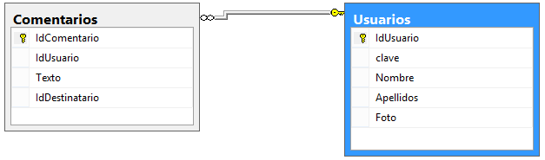
- El formulario principal será el siguiente:
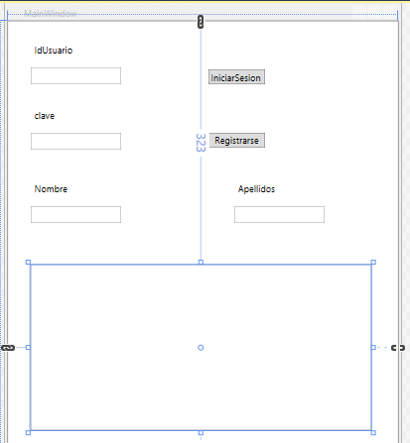
  - Programar el MainViewModel con las siguientes características:
    - Tendrá las siguientes variables privadas:
      - _modelo: El modelo de datos.
      - _idUsuario: El id del usuario a validar.
      - _Clave: la clave del usuario a validar.
      - _Usuario: un objeto usuario.
      - _isNew: una variable que si es true indica que el usuario es nuevo.
      - _Existing: una variable que si es true indica que el usuario existe.
    - El constructor recibe como parámetro el valor para el modelo de datos.
    - Tendrá las siguientes propiedades.
      - Clave: lectura y escritura devuelve y establece _Clave.
      - Nombre: solo lectura. Devuelve el nombre del objeto _Usuario.
      - Apellido: solo lectura. Devuelve el apellido del objeto _Usuario.
      - ListaComentarios: solo lectura. Devuelve los comentarios del objeto _Usuario
      - IsNew y Existing: solo lectura. Devuelven las variables _isNew y _Existing respectivamente.
      - IdUsuario: de lectura y escritura. En la parte get devuelve la variable _idUsuario, en la parte set hace una consulta linq para saber si el usuario con ese id existe. Si no existe pone a true la variable _isNew y a false _existing. Si existe hará lo contrario, es decir, _isNew a false y _existing a true. Lanza los eventos de cambio de propiedad IsNew y Existing.
    - Tendrá un método Verificar que hará lo siguiente:
      - Mediante una consulta linq recupera el usuario con el id y el password introducidos. Guarda el resultado en la variable _Usuario declarada en a) i) (4)
      - Lanza los eventos de notificación de cambio de las propiedades Nombre, Apellido y Lista de Comentarios.
  - Diseñar el formulario y realizar los siguientes apartados.
    - Al cargarse crea un objeto viewModel con el modelo declarado en un módulo como global.
    - Asigna el objeto viewModel como Datacontext del Grid de la ventana.
    - Enlazar los textboxes a las propiedades correspondientes del MainViewModel. Nombre y apellido al ser de solo lectura tienen que ser oneWay.
    - Enlazar el ItemsSource de la lista a la propiedad ListaComentarios del MainViewModel.
    - Programar el botón login para que ejecute el método verificar del MainViewModel.
    - Programar el evento click del botón registrarse para que muestre el formulario del ejercicio 2 pasándole el idUsuario introducido en la caja de texto.

- El formulario de registro será el siguiente:
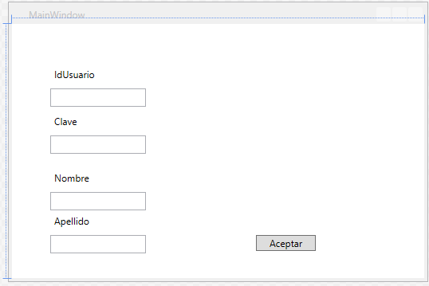

  - Programar el NuevoViewModel con las siguientes características:
    - Tendrá las siguientes variables privadas:
      - _modelo: El modelo de datos.
      - _Usuario: un objeto usuario.
    - El constructor recibe como parámetro el modelo y el id para el nuevo usuario. Inicializa la variable modelo con el parámetro recibido, instancia el nuevo usuario y le asigna el parámetro id en la propiedad IdUsuario.
    - Tendrá las siguientes propiedades.
      - IdUsuario: solo lectura. Devuelve el id del _Usuario.
      - Clave: lectura y escritura devuelve y establece la Clave del _Usuario.
      - Nombre: Devuelve y establece el nombre del objeto _Usuario.
      - Apellido: Devuelve y establece el apellido del objeto _Usuario.
    - Tendrá un método agregar que insertará el nuevo usuario en la colección de usuarios del modelo.
  - Diseñar el formulario y:
    - Programar una propiedad pública para recibir desde la ventana principal el id de usuario.
    - Al cargarse la ventana, instanciar un nuevo objeto NuevoViewModel con el modelo declarado como global en el módulo y el id de la propiedad pública declarada en i). Asignar el modelo como contexto de datos del grid de la ventana.
    - Enlazar los controles de texto con las propiedades del nuevoviewmodel. Tener en cuenta que el id tendrá que ser de modo OneWay porque es de solo lectura.
    - Programar el método de atención al click del botón aceptar para que invoque al método agregar del objeto nuevoViewModel y se cierre el formulario.

